Sumári

o

1. Introdução: Error: Reference source not found

2. Implementação:Error: Reference source not found

3. TestesError: Reference source not found

4. ConclusãoError: Reference source not found

ReferênciasError: Reference source not found

AnexosError: Reference source not found

NomeArquivo.cError: Reference source not found

## Introdução

Neste trabalho prático, o objetivo é implementar um programa em C para a leitura e manipulação de dados formatados de um arquivo de texto. O arquivo de entrada, chamado "DadosEntrada.csv", contém informações sobre alunos matriculados em uma universidade, incluindo nome, telefone, curso e notas obtidas em um semestre. O programa deve calcular a nota média de cada aluno e determinar se o aluno foi aprovado ou reprovado, com base em uma média de 7.0 como critério.

O programa também deve gerar um arquivo de saída chamado "SituacaoFinal.csv" que conterá o nome do aluno, a nota média com duas casas decimais e a situação do aluno (APROVADO ou REPROVADO).

O código-fonte deste projeto está disponível no seguinte repositório do GitHub: **https://github.com/Vieirinhagui/EstruturadeDados_UCB/tree/main/TP01**

## Implementação

### Estrutura de Dados

O programa utiliza a seguinte estrutura de dados para representar um aluno:

c

struct Aluno

{

char nome[100];

float notas[2];

float media;

char situacao[20];

};

### Funções

Este programa em C realiza várias operações relacionadas ao processamento de dados de alunos e à geração de um arquivo de saída.

Primeiro, ele define uma estrutura chamada "Aluno" que contém informações sobre os alunos, como nome, notas, média e situação.

Em seguida, declara um array de estruturas "Aluno" chamado "alunos" e uma variável chamada "num_alunos" para acompanhar o número de alunos no array.

O programa tenta abrir um arquivo chamado "DadosEntrada.txt" para leitura e lê os dados desse arquivo. Os dados incluem informações sobre os alunos, como seus nomes e notas. Ele armazena essas informações nas estruturas "Aluno" no array "alunos".

Para cada aluno, o programa calcula a média das notas e determina se o aluno está aprovado ou reprovado com base na média (média maior ou igual a 7.0 significa que o aluno está aprovado).

Em seguida, o programa cria (ou sobrescreve, se o arquivo já existir) um arquivo chamado "SituacaoFinal.csv". Ele escreve os resultados nesse arquivo CSV, incluindo o nome do aluno, sua média e sua situação (aprovado ou reprovado).

Depois de concluir a leitura e escrita de dados nos arquivos, o programa fecha tanto o arquivo de entrada quanto o arquivo de saída.

Finalmente, o programa exibe uma mensagem na tela para informar ao usuário que o processamento foi concluído com sucesso e que os resultados foram salvos no arquivo "SituacaoFinal.csv".

### Compilador / Ambiente

O código foi desenvolvido utilizando o compilador GCC (GNU Compiler Collection) e pode ser compilado.

Para compilar o programa, aperte no botão “run” na IDE “VScode”

## Testes

Foram realizados testes com diferentes conjuntos de dados de entrada para verificar o funcionamento do programa. Abaixo estão alguns exemplos de saída do programa:

Ana Silva, 8.85, APROVADO

Pedro Santos, 8.15, APROVADO

Maria Oliveira, 9.15, APROVADO

João Pereira, 6.85, REPROVADO

Sofia Alves, 8.50, APROVADO

Ricardo Ferreira, 7.25, APROVADO

Juliana Lima, 9.65, APROVADO

André Santos, 8.90, APROVADO

Laura Vieira, 9.40, APROVADO

Felipe Rodrigues, 7.75, APROVADO

Mariana Costa, 8.45, APROVADO

Guilherme Almeida, 7.50, APROVADO

Carolina Oliveira, 9.65, APROVADO

Eduardo Santos, 8.10, APROVADO

Beatriz Lima, 7.15, APROVADO

Gustavo Vieira, 8.15, APROVADO

Isabela Almeida, 8.85, APROVADO

Rafael Santos, 7.65, APROVADO

Fernanda Oliveira, 9.45, APROVADO

## Conclusão

Neste trabalho prático, implementamos com sucesso um programa em C para ler e manipular dados formatados de um arquivo de texto. O programa calcula a média das notas de cada aluno e determina se eles foram aprovados ou reprovados com base na média. Os resultados são armazenados em um arquivo de saída "SituacaoFinal.csv".

As principais dificuldades encontradas durante a implementação foram elaborar a lógica e colocar em pratica

Para futuras melhorias, poderíamos adicionar recursos de tratamento de erros, como lidar com arquivos ausentes ou mal formatados. Também poderíamos permitir a personalização dos critérios de aprovação.

1. **Codigo fonte**

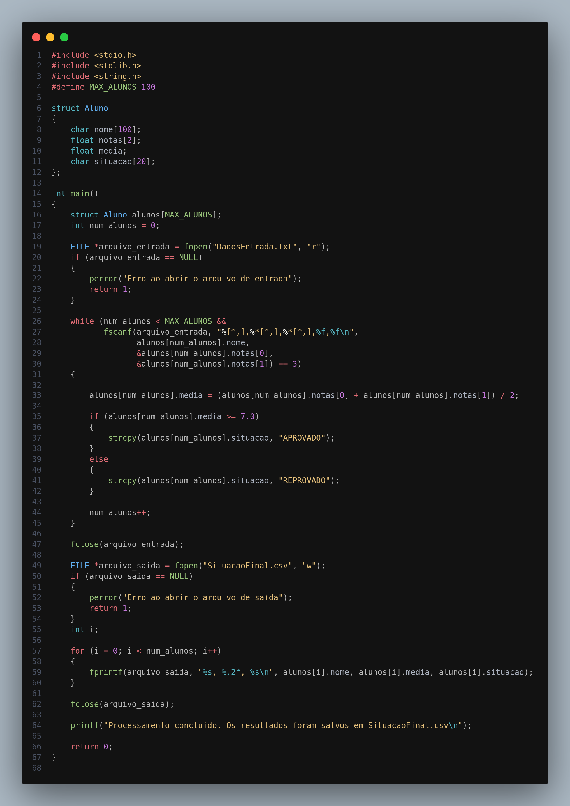

*(Observações:*

1. *O texto deve ser formatado com a fonte Calibre, tamanho 12;*
2. *O código-fonte aqui colado deve apresentar fundo branco;*
3. *As partes deste documento devem ser mantidas;*
4. *Todo o texto escrito de vermelho diz respeito a instruções e deve ser retirado do documento de entrega.*
5. *O trabalho deverá ser entregue no formato PDF.*
6. *Caso o trabalho seja submetido mais de uma vez, será considerado o último documento enviado.*
7. *O nome completo e o número de matrícula do aluno devem ser indicados no rodapé.*
8. *As notas serão disponibilizadas em planilha, em área específica do AVA).*